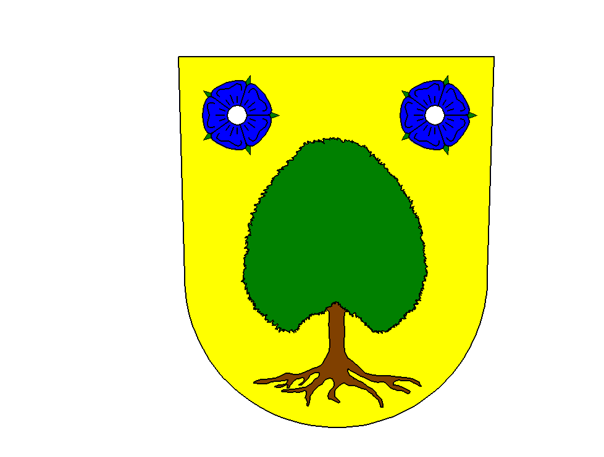

Obec Cvrčovice, Cvrčovice 74, 691 23 Pohořelice

Zveřejňování podle zákona č. 250/2000 Sb., o rozpočtových pravidlech územních rozpočtů, v platném znění

Návrh rozpočtu i rozpočet obce Cvrčovice, návrh i schválený střednědobý vhled, pravidla rozpočtového provizoria, schválená rozpočtová opatření, návrh i schválený závěrečný účet jsou nebo budou zveřejněny na webových stránkách obce Cvrčovice na adrese:

http://www.cvrcovice.cz/index.php/obecni-urad/rozpocet

Cesta: http://www.cvrcovice.cz/ Obecní úřad → Hospodaření obce

Do listinné podoby výše uvedených dokumentů je možné nahlédnout
v kanceláři Obecního úřadu Cvrčovice na adrese Cvrčovice 74 v úředních hodinách tj. pondělí a středu od 8:00 do 12:00 a od 13:00 do 17:00.

Vyvěšeno i elektronicky: 14.12.2017
Svěšeno i elektronicky:

